Слайд 1. 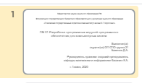

Слайд 2. 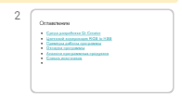

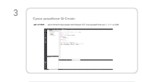

Слайд 3. Разработка программы для учебной практики проходила в IDE Qt Creator v4.11.1.

Слайд 4. На слайде показан скриншот главного окна созданной программы.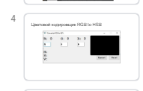

Слайд 5. Пример работы программы при введенных значениях 213, 23, 123.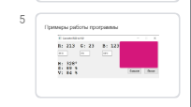

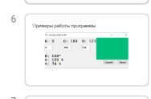 Слайд 6.Пример работы программы при введенных значениях 0 ,189, 123.

Слайд 7. Пример работы программы при введенных значениях 0, 123, 244.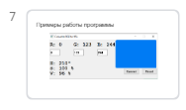

Слайд 8. Вывод отладочной информации в среде разработки. 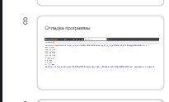

Слайд 9. Аналоги программных продуктов: веб-инструменты Rapidtables, Colorscheme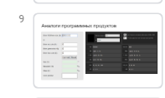



Слайд 10.Аналоги программных продуктов: веб-инструмент PlanetCalc

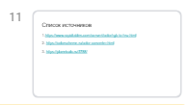

Слайд 11. Список источников

Слайд 12. Спасибо за внимание!